# Пояснительная записка к экзаменационным материалам

# по информатике для 8 класса

Экзаменационная работа составлена в соответствии с учебной программой базового курса по предмету «Информатика и ИКТ» для 8 класса, рассчитанного на 68 учебных часов (за 7 и 8 класс).

Цель экзаменационной работы – закрепить теоретические знания и практические навыки по предмету «Информатика и ИКТ» за 8 класс.

Содержание экзаменационных тестовых и практических заданий разработано по основным темам курса информатики и информационных технологий: «Компьютер и информация», «Алгоритмы и исполнители», «Информационные технологии (обработка текстовой, графической информации)», «Основы программирования».

Экзаменационные задания составлены на основе требований к уровню подготовки школьников в области информатики и информационных технологий по окончании 8-го класса. А именно, проверяется наличие у учащихся знаний и умений следующего характера:

* иметь представление о позиционных и непозиционных системах счисления;
* уметь переводить целые десятичные числа в двоичную систему счисления и обратно;
* иметь представление о двоичном кодировании числовой, текстовой и графической информации в памяти компьютера;
* владеть единицами измерения информации и способами измерения информационного объёма файла;
* иметь представление об алгоритмах и их типах;
* уметь применять различные формы записи алгоритмов, приводить примеры алгоритмов для решения различных задач;
* иметь представление об исполнителях и системах команд исполнителей;
* знать основные принципы работы языка программирования Python/

Экзаменационная работа состоит из теста и практической работы. Экзаменационный тестовый материал содержит 13 заданий по материалу из курса информатики 7-8 класса. Каждое задание теста оценивается одним баллом.

Практическая работа содержит два задания, которые выполняются на компьютере. Основная цель данной части экзамена – проверить уровень сформированности алгоритмического мышления учащегося. Первое задание практической работы предполагает написание и проверку алгоритма по управлению учебным исполнителем в системе «КУМИР». Его безошибочное выполнение оценивается в два балла. Второе задание практической работы состоит в написании текста и построение таблицы в программе Word. Его безошибочное выполнение оценивается в 2 балла. Общая сумма баллов за экзаменационную работу – 17.

 Итоговая оценка за экзамен выставляется по следующим критериям:

* оценка «5» выставляется, если ученик набрал от 14 до 17 баллов;
* оценка «4» выставляется, если ученик набрал от 11 до 13 баллов;
* оценка «3» выставляется, если ученик набрал от 8 до 10 баллов;
* оценка «2» выставляется, если ученик набрал менее 8 баллов.

Время, отводимое на выполнения тестовой части не более 40 мин, практического задания – 40 минут.

**Демовариант переводного экзамена по информатике 8 класс**

1. В кодировке UTF-32 каждый символ кодируется 32 битами. Саша написал текст (в нём нет лишних пробелов):

«Мята, тыква, фасоль, артишок, патиссон, лагенария  — овощи».

Ученик вычеркнул из списка название одного из овощей. Заодно он вычеркнул ставшие лишними запятые и пробелы  — два пробела не должны идти подряд.

При этом размер нового предложения в данной кодировке оказался на 28 байтов меньше, чем размер исходного предложения. Напишите в ответе вычеркнутое название овоща.

1. Статья, набранная на компьютере, содержит 20 страниц, на каждой странице 40 строк, в каждой строке 48 символов. В одном из представлений Unicode каждый символ кодируется двумя байтами. Определите информационный объём статьи в Кбайтах в этом варианте представления Unicode.
2. Вася и Петя играли в шпионов и кодировали сообщение собственным шифром. Фрагмент кодовой таблицы приведён ниже:

|  |  |  |  |  |  |
| --- | --- | --- | --- | --- | --- |
| **Ж** | **З** | **И** | **Й** | **К** | **Л** |
| + # | + ^ # | # | ^ | ^ # | # + |

Определите, из скольких букв состоит сообщение, если известно, что буквы в нём не повторяются:

# + + ^ # # ^ # ^

1. Напишите наибольшее целое число *x*, для которого истинно высказывание:

**НЕ** (*X* чётное)**И** **НЕ** (*X* >= 7).

1. Для какого из приведённых имён истинно высказывание:

**НЕ** (Первая буква гласная) **И НЕ** (Последняя буква согласная)?

 Анна

Роман

Олег

Татьяна

1. У исполнителя Делитель две команды, которым присвоены номера:

**1. раздели на 2**

**2.  вычти 3**

Первая из них уменьшает число на экране в 2 раза, вторая уменьшает его на 3. Исполнитель работает только с натуральными числами. Составьте алгоритм получения **из чиcла 76 числа 5**, содержащий не более 5 команд. В ответе запишите только номера команд.

*(Например, 21211– это алгоритм:*

*вычти 3*

*раздели на 2*

*вычти 3*

*раздели на 2*

*раздели на 2,*

*который преобразует число 33 в 3.)*

Если таких алгоритмов более одного, то запишите любой из них.

1. У исполнителя Омега две команды, которым присвоены номера:

**1. прибавь 2;**

**2. умножь на b**

(*b*  — неизвестное натуральное число; *b* ≥ 2).

Выполняя первую из них, Омега увеличивает число на экране на 2, а выполняя вторую, умножает это число на *b*. Программа для исполнителя Омега  — это последовательность номеров команд. Известно, что программа 11211 переводит число 6 в число 164. Определите значение *b*.

1. Ниже приведена программа, записанная на языке программирования Python.

s = int(input())

t = int(input())

**if** s > 2 **and** t < 5:

**print**("YES")

**else**:

**print**("NO")

Было проведено 9 запусков программы, при которых в качестве значений переменных *s* и *t* вводились следующие пары чисел:

(–2, 3); (2, 5); (0, 3); (5, –3); (5, 4); (11, 4); (8, –6); (7, 3); (9, 1).

Сколько было запусков, при которых программа напечатала «YES»?

1. Доступ к файлу **Mozart.mp3**, находящемуся на сервере **classic.ru**, осуществляется по протоколу **http**. Фрагменты адреса файла закодированы буквами от А до Ж. Запишите последовательность этих букв, кодирующую адрес указанного файла в сети Интернет.

А)  ru

Б)  .mp3

В)   /

Г)   classic.

Д)  Mozart

Е)   http

Ж)   ://

1. В языке запросов поискового сервера для обозначения логической операции «ИЛИ» используется символ «|», а для логической операции «И» – символ «&».

В таблице приведены запросы и количество найденных по ним страниц некоторого сегмента сети Интернет.

|  |  |
| --- | --- |
| **Запрос** | **Найдено страниц (в тысячах)** |
| Линкор | Корвет | 3400 |
| Линкор & Корвет | 1300 |
| Линкор | 2100 |

Какое количество страниц (в тысячах) будет найдено по запросу Корвет?

1. В таблице приведены запросы к поисковому серверу. Для каждого запроса указан его код  — соответствующая буква от А до Г. Расположите коды запросов слева направо в порядке возрастания количества страниц, которые нашёл поисковый сервер по каждому запросу. По всем запросам было найдено разное количество страниц. Для обозначения логической операции «ИЛИ» в запросе используется символ «|», а для логической операции «И»  — «&»:

|  |  |
| --- | --- |
| **Код** | **Запрос** |
| А | Лебедь | Рак | Щука |
| Б | Лебедь & Рак |
| В | Лебедь & Рак & Щука |
| Г | Лебедь | Рак |

1. Среди приведённых ниже трёх чисел, записанных в различных системах счисления, найдите максимальное и запишите его в ответе в десятичной системе счисления. В ответе запишите только число, основание системы счисления указывать не нужно.

8116, 1728, 11100112.

1. Переведите число 135 из десятичной системы счисления в двоичную систему счисления. Сколько единиц содержит полученное число? В ответе укажите одно число  — количество единиц.
2. Создайте в текстовом редакторе документ и напишите в нём следующий текст, точно воспроизведя всё оформление текста, имеющееся в образце.

Данный текст должен быть набран шрифтом размером 14 пунктов обычного начертания. Отступ первой строки первого абзаца основного текста  — 1 см. Расстояние между строками текста не менее одинарного, но не более полуторного междустрочного интервала.

Основной текст выровнен по ширине; в ячейках первого столбца таблицы применено выравнивание по левому краю, в ячейках второго и третьего столбцов  — по центру. В основном тексте и таблице есть слова, выделенные полужирным, курсивным шрифтом и подчёркиванием. Ширина таблицы меньше ширины основного текста. Таблица выровнена на странице

по центру горизонтали.

При этом допустимо, чтобы ширина Вашего текста отличалась от ширины текста в примере, поскольку ширина текста зависит от размеров страницы и полей. В этом случае разбиение текста на строки должно соответствовать стандартной ширине абзаца.

Интервал между текстом и таблицей не менее 12 пунктов, но не более 24 пунктов.

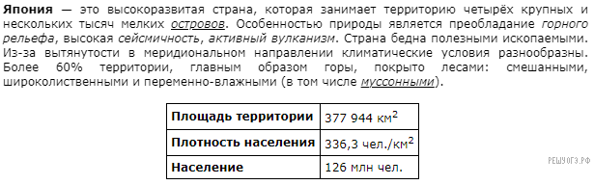

1. Исполнитель Робот умеет перемещаться по лабиринту, начерченному на плоскости, разбитой на клетки. Между соседними (по сторонам) клетками может стоять стена, через которую Робот пройти не может. У Робота есть девять команд. Четыре команды  — это команды-приказы:

**вверх вниз влево вправо**

При выполнении любой из этих команд Робот перемещается на одну клетку соответственно: вверх ↑ вниз ↓, влево ← , вправо →. Если Робот получит команду передвижения сквозь стену, то он разрушится. Также у Робота есть команда **закрасить**, при которой закрашивается клетка, в которой Робот находится в настоящий момент.

Ещё четыре команды  — это команды проверки условий. Эти команды проверяют, свободен ли путь для Робота в каждом из четырёх возможных направлений:

**сверху свободно  снизу свободно  слева свободно  справа свободно**

Эти команды можно использовать вместе с условием **«если»**, имеющим следующий вид:

**если** *условие* **то**

*последовательность команд*

**все**

Здесь *условие*  — одна из команд проверки условия. *Последовательность команд*  — это одна или несколько любых команд-приказов. Например, для передвижения на одну клетку вправо, если справа нет стенки, и закрашивания клетки можно использовать такой алгоритм:

**если справа свободно то**

**вправо**

**закрасить**

**все**

В одном условии можно использовать несколько команд проверки условий, применяя логические связки **и, или, не,** например:

**если (справа свободно) и (не снизу свободно) то**

**вправо**

**все**

Для повторения последовательности команд можно использовать цикл **«пока»**, имеющий следующий вид:

**нц пока** *условие*

*последовательность команд*

**кц**

Например, для движения вправо, пока это возможно, можно использовать следующий алгоритм:

**нц пока справа свободно**

**вправо**

**кц**

**Выполните задание.**

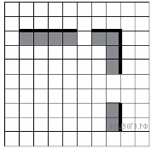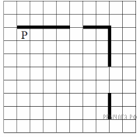

На бесконечном поле есть горизонтальная и вертикальная стены. Правый конец горизонтальной стены соединён с верхним концом вертикальной стены. Длины стен неизвестны. В каждой стене есть ровно один проход, точное место прохода и его ширина неизвестны. Робот находится в клетке, расположенной непосредственно под горизонтальной стеной у её левого конца. На рисунке указан один из возможных способов расположения стен и Робота (Робот обозначен буквой «Р»).

Напишите для Робота алгоритм, закрашивающий все клетки, расположенные непосредственно ниже горизонтальной стены и левее вертикальной стены. Проходы должны остаться незакрашенными. Робот должен закрасить только клетки, удовлетворяющие данному условию. Например, для приведённого выше рисунка Робот должен закрасить следующие клетки (см. рис.).

При исполнении алгоритма Робот не должен разрушиться, выполнение алгоритма должно завершиться. Конечное расположение Робота может быть произвольным. Алгоритм должен решать задачу для любого допустимого расположения стен и любого расположения и размера проходов внутри стен. Алгоритм может быть выполнен в среде формального исполнителя или записан в текстовом редакторе. Сохраните алгоритм в текстовом файле.

Ответы:

1. ТЫКВА
2. 75
3. 5
4. 5
5. Татьяна
6. 11212
7. 16
8. 6
9. ЕЖГАВДБ
10. 2600
11. ВБГА
12. 129
13. 4

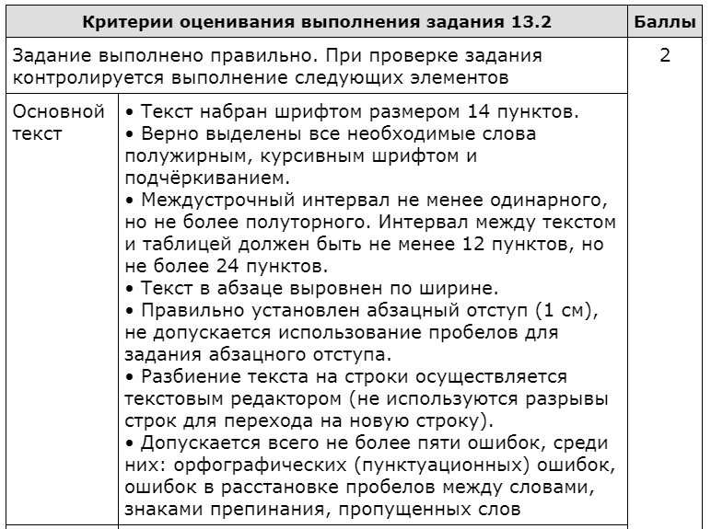

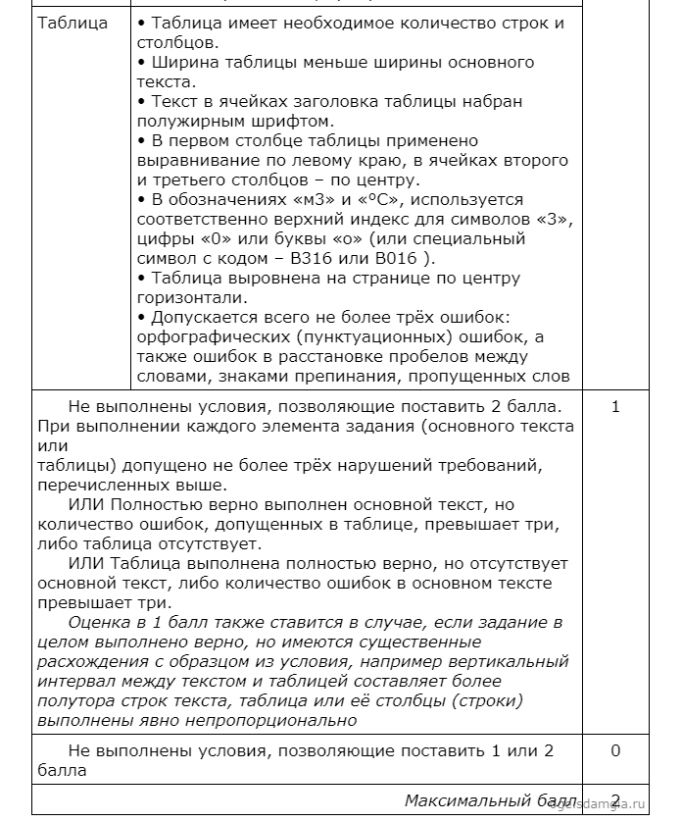

1. нц пока не сверху свободно

закрасить

вправо

кц

 нц пока сверху свободно

вправо

кц

 нц пока справа свободно

закрасить

вправо

кц

 нц пока не справа свободно

закрасить

вниз

кц

 нц пока справа свободно

вниз

кц

нц пока не справа свободно

закрасить

вниз

кц